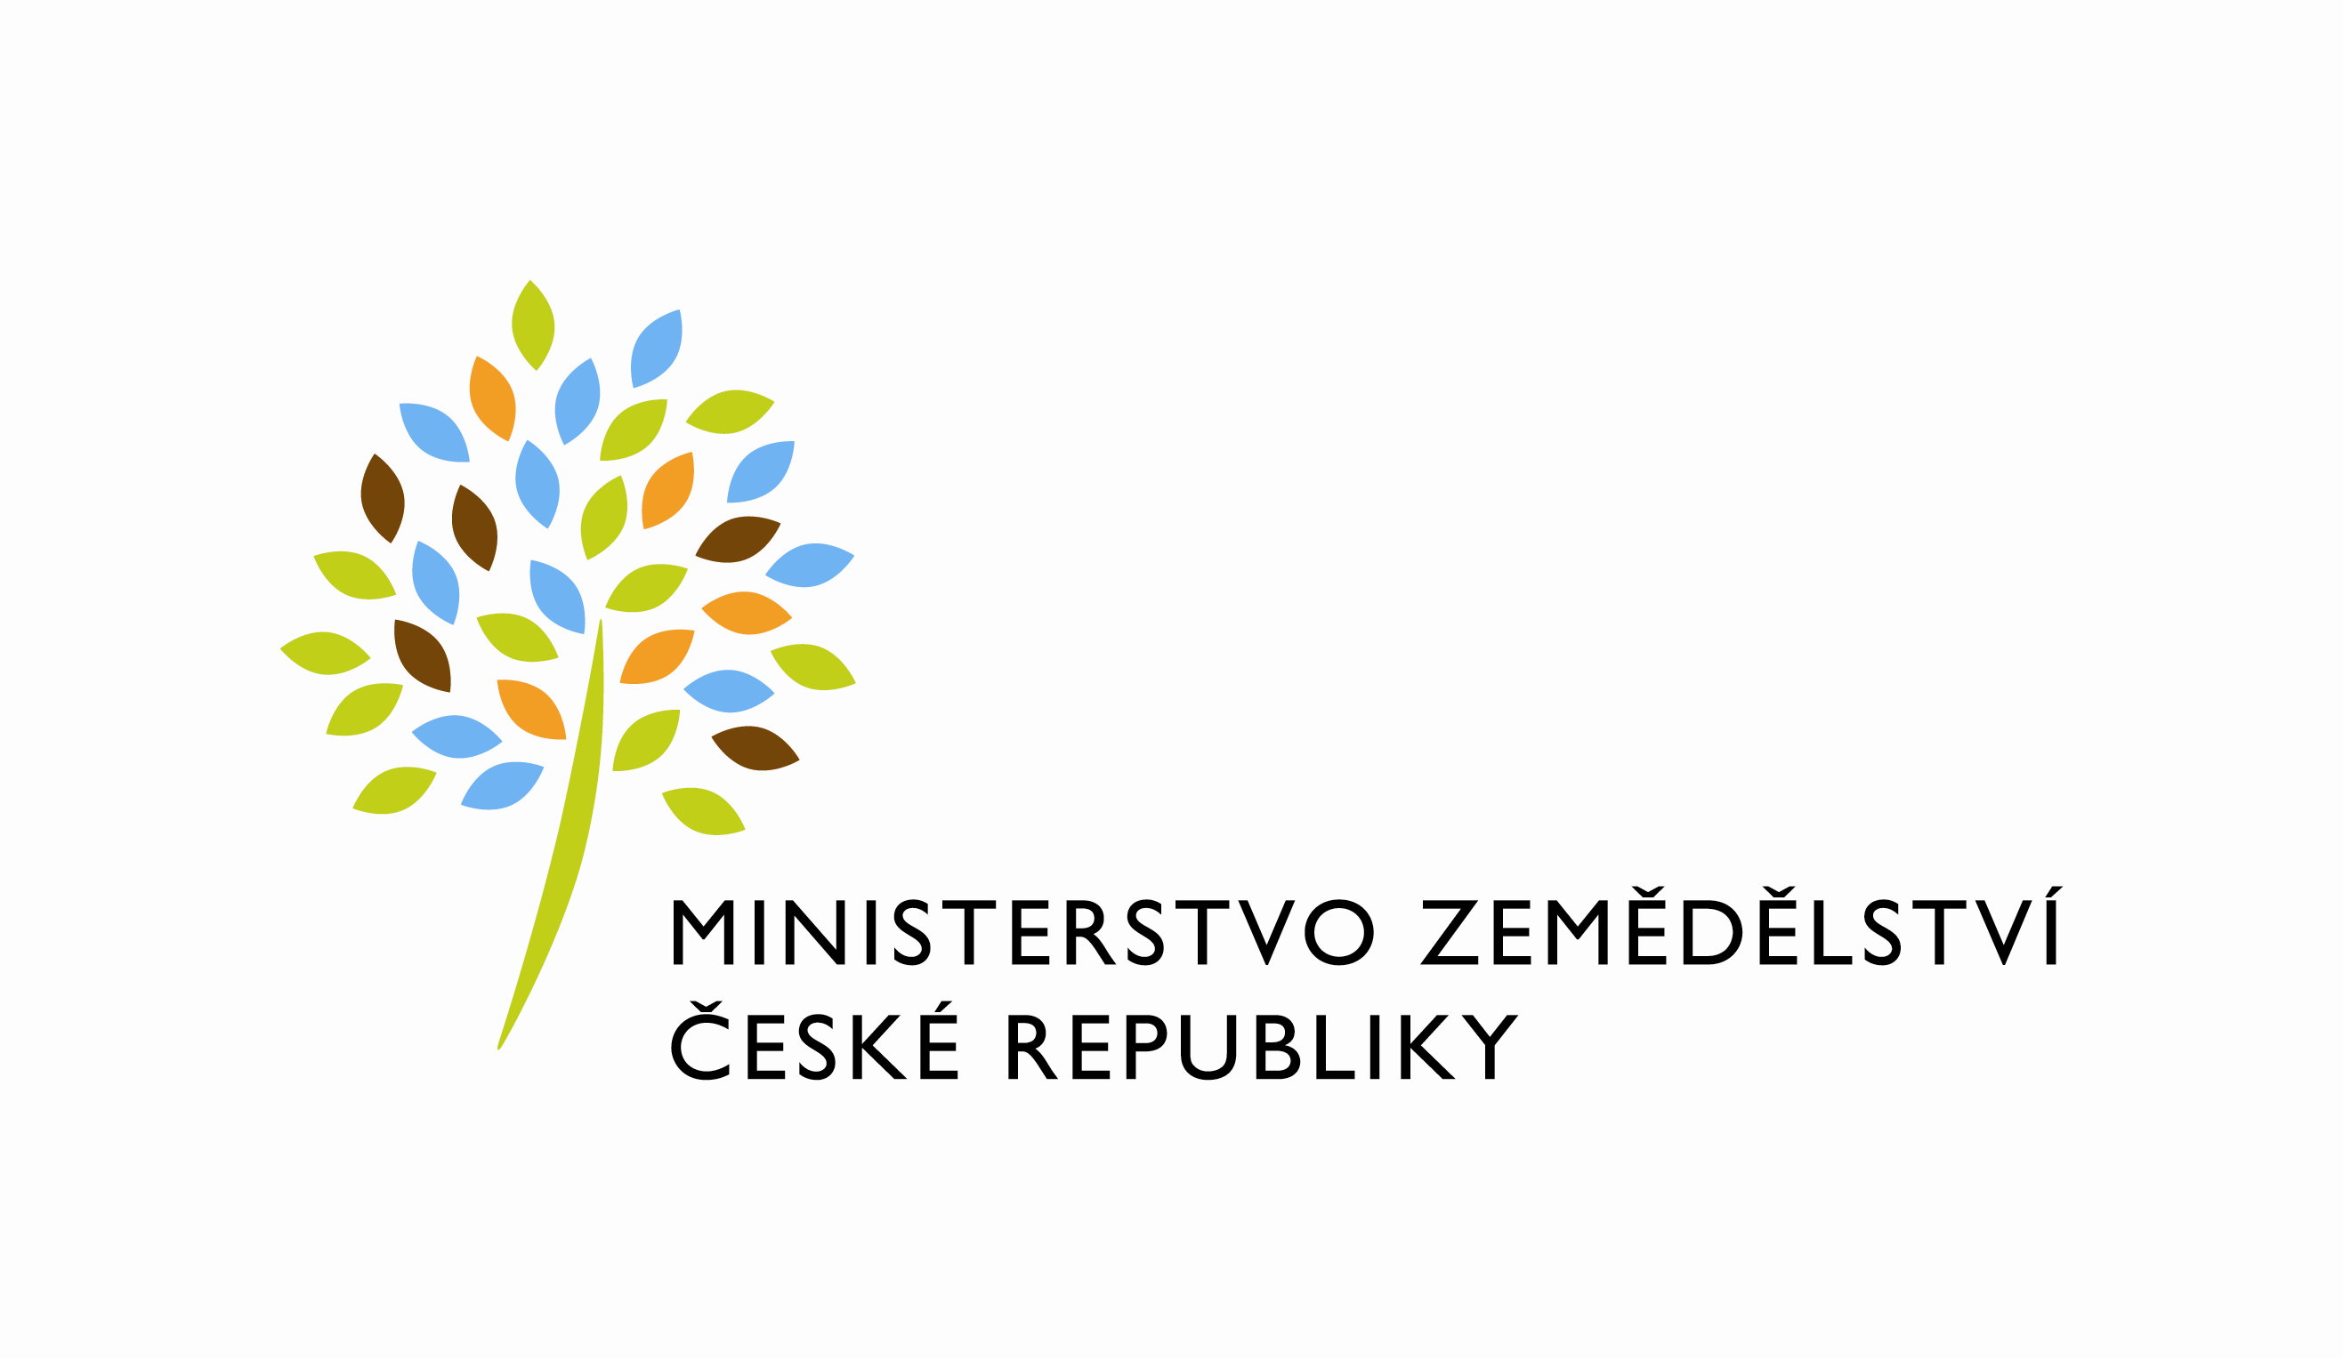

Agentura pro zemědělství a venkov
Frýdek-Místek

POZVÁNKA
na seminář – „Energeticky soběstačná obec“

Ministerstvo zemědělství AZV Frýdek-Místek v rámci Celostátní sítě pro venkov pořádá seminář „Energeticky soběstačná obec“ pro subjekty činné ve venkovském prostoru, který se uskuteční

ve středu 13. října 2010 v 10,00 hodin ve školící místnosti – Třanovice služby, o.p.s.
739 53, Třanovice č.p. 1

Program:

- Prezence 10.00 – 10.15 hod.
- Úvod a organizační záležitosti
- Vystoupení odborného pracovníka
- Prohlídka automatické kotelny v budově obecního úřadu v Třanovicích na biomasu, kde palivem jsou dřevní pelety
- Prohlídka bioplynové stanice v Horních Tošanovicích – TOZOS spol. s r.o.

Žádáme Vás tímto o potvrzení účasti nejpozději do 1. 10. 2010, telefon 606 637910 e-mail: lenka.hrneckova@mze.cz

S pozdravem

Ing.Jiří Matějka
vedoucí oddělení AZV Frýdek-Místek

